Aide à RPG XP

Supports : Windows XP, Windows Vista, Linux, Windows 7, etc.

- Bien démarrer
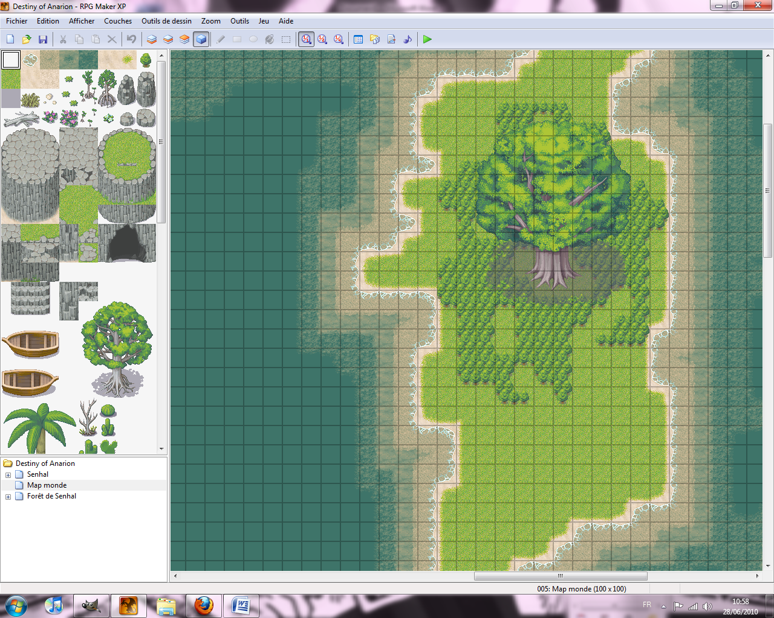
Ceci est l’écran que vous obtenez lorsque vous avez entamé un projet.

- [EN HAUT] = Titre que vous avez donné au jeu
- [EN ROUGE] = Différentes couches de dessin (couche basse, couche moyenne, couche haute. La dernière sert à afficher les évènements. La couche basse vous permet par exemple de dessiner un sol, ou de l’eau. La couche moyenne sert à superposer des éléments du paysage sur la couche basse. Enfin, la couche haute permet de superposer sur les éléments de la couche moyenne des éléments de la couche haute (par exemple, pour faire une table avec des objets par-dessus).
- [EN BLEU] = Accès à la base de données. La base de donnée vous permet de configurer les propriétés du jeu, comme par exemple, les personnages, les armes, les armures, le nom de la monnaie, les compétences, etc.
- [EN VERT] = Accès au répertoire des ressources. Le répertoire des ressources vous permet de gérer par exemple les musiques, les effets sonores et autres ressources que vous souhaitez ajouter en plus de celles qui sont déjà présentes dans le jeu.
- [EN VIOLET] = Bibliothèque de scripts. Un conseil, n’y touchez pas dès le début. Les scripts sont des suites d’informations codées répertoriées par nom, qui permettent le bon fonctionnement du jeu. Si vous touchez par mégarde à un de ces scripts, vous risquez de ne plus pouvoir utiliser correctement votre jeu.
- [EN ORANGE] = Ce raccourci vous permet d’écouter les musiques du jeu.
- [EN NOIR] = Ce raccourci vous permet de tester votre jeu, en passant par l’écran titre.

- La base de donnée
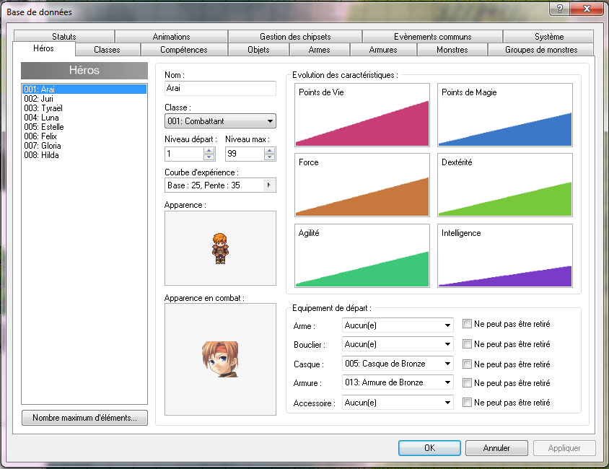
NOM DES
HEROS

APPARENCE DES PERSONNAGES SUR LA CARTE ET EN COMBAT

EQUIPEMENT DE DEPART DU HEROS

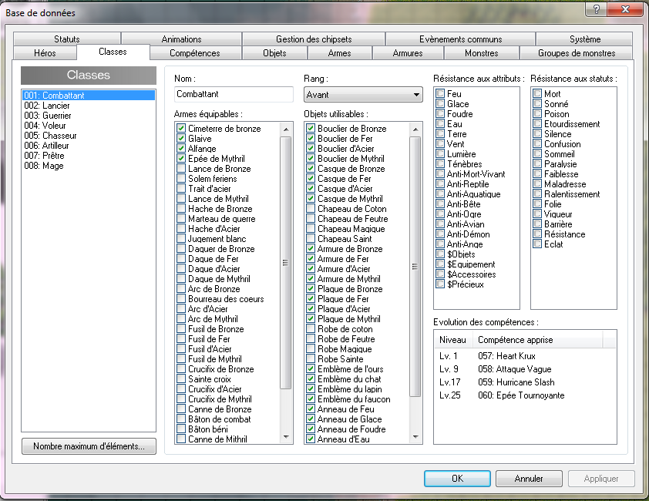

NOM DES CLASSES

ARMES QUE LE HEROS PEUT UTILISER

ARMURES, BOUCLIERS ET ACCESSOIRES QUE LE HEROS PEUT UTLISER
RANG AU COMBAT
C’est à peu près tout ce qu’il y a d’important à savoir.

- Les évènements
Double-cliquez sur une case dans la couche d’évènements pour créer un nouvel évènement.
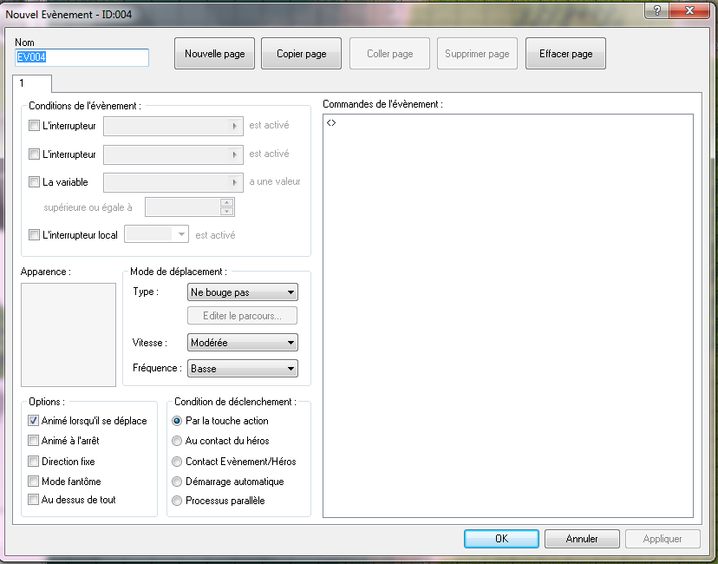
ACTIONS EFFECTUEES PAR L’EVENEMENT

Certes, le manuel n’est pas très complet, mais je pense que c’est suffisant à la compréhension du logiciel ; sur ce, à plus sur Manga no Shinwa !

